МИНИСТЕРСТВО НАУКИ и высшего образования

**РОССИЙСКОЙ ФЕДЕРАЦИИ**

Федеральное государственное автономное образовательное учреждение

высшего образования

«Санкт-Петербургский политехнический университет Петра Великого»

(ФГАОУ ВО «СПбПУ»)

**Институт среднего профессионального образования**

**Отчёт по лабораторной работе №5**

**по учебной дисциплине «МДК.04.02 Обеспечение качества функционирования КС»**

**Тема: «Создание верификационных и валидационных испытаний для проекта веб-сайта»**

Выполнила студентка

Код специальности 09.02.07

Информационные системы и программирование

22919/21

Колодина О. Я.

Иванова Д.В.

Санкт-Петербург,

2025

# Изображение тестируемого проекта



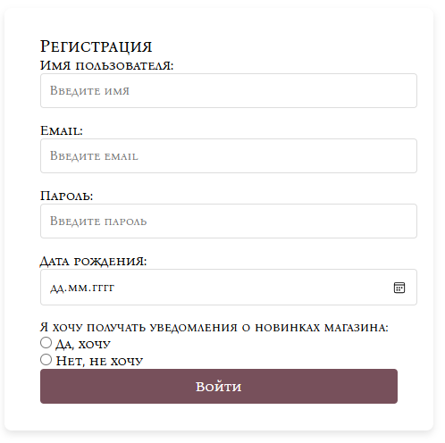

# Таблица требований

|  |  |  |
| --- | --- | --- |
| Элемент | Тип элемента | Требования |
| Логотип | button | 1. Должен ссылаться на главную страницу сайта. |
| Поиск | text | * 1. Необязательное поле для заполнения.   2. Максимальная длина: 50 символов. |
| Избранное | button | 1. Должен ссылаться на страницу Избранное. |
| Корзина | button | 1. Должен ссылаться на страницу Корзина. |
| Авторизация | button | 1. Должен ссылаться на страницу Авторизация. |
| Имя пользователя | text | 6.1 Обязательное поле для заполнения.   * 1. Должно содержать только буквы и цифры.   2. Минимальная длина: 3 символа.   3. Максимальная длина: 50 символов. |
| Email | email | 7.1 Обязательное поле для заполнения.  7.2 Минимальная длина: 10 символов.  7.3 Максимальная длина: 50 символов.  7.4 Обязательное наличие символа @ в поле.   * 1. Должен состоять из личного имени адресата, признака конца имени (@), доменного имени. |
| Пароль | password | * 1. Обязательное поле для заполнения.   2. Минимальная длина: 8 символов.   3. Максимальная длина: 50 символов.   4. Пароль должен содержать хотя бы одну заглавную букву, одну строчную букву, одну цифру.   5. Должна быть возможность скрыть/показать пароль. |
| Дата рождения | date | * 1. Обязательное поле для заполнения.   2. Соблюдение формата даты дд.мм.гггг.   3. Есть возможность выбора даты через календарь.   4. Поле должно содержать только цифры. |
| Я хочу получать уведомления о новинках магазина | radio | * 1. Необязательное поле для заполнения.   2. По умолчанию пусто. |
| Я не хочу получать уведомления о новинках магазина | radio | * 1. Необязательное поле для заполнения.   2. По умолчанию пусто. |
| Войти | button | * 1. По умолчанию – не активна.   2. После заполнения обязательных полей становится активна.   3. Переход к главной странице при всех правильно заполненных полях |
| Контакты | button | 1. Должен быть переход на страницу контактов. |
| Политика конфиденциальности | button | 1. Должен быть переход на страницу с политикой конфиденциальности. |

Используются:

1.Эквивалентное Разделение (Equivalence Partitioning), далее в тексте - EP

2. Анализ Граничных Значений (Boundary Value Analysis), далее в тексте - BVA

3. Предугадывание ошибки (Error Guessing), далее в тексте - EG

4. Причина / Следствие (Cause/Effect), далее в тексте – CE

# Метрики

1. Функциональность

Сайт должен предоставлять возможность поиска и фильтрации книг по различным критериям (жанр, автор, цена).

Наличие функции регистрации и личного кабинета для пользователей.

Возможности оформления и обработки заказа полностью реализованы.

Наличие средств аутентификации и шифрования.

2. Надежность

При выполнении транзакций и других критически важных операций количество ошибок и сбоев за последний месяц не должно превышать 0,5-1% от количества совершенных операций.

Наличие системы автоматического резервного копирования и восстановления данных.

Программа соответствует стандарту ГОСТ Р МЭК 62628-2021;

3. Удобство использования

Сайт понятен и удобен в использовании для большей части команды испытуемых из 50 человек по результатам опроса.

Наличие обучающих материалов или справочной информации для пользователей на сайте.

По результатам опроса сайт привлекателен для большинства из команды испытуемых.

4. Производительность

Время загрузки любой страницы сайта полностью <1 сек. даже при количестве товаров не менее 1 тыс. ед. в каталоге.

Способность одновременно обрабатывать запросы более 1 тыс. пользователей.

Расчет производительности должен быть произведен в соответствии с ГОСТ 27.204-83.

5. Удобство сопровождения

Наличие документации по архитектуре и функционалу сайта для разработчиков.

Встроенная система с польз.интерфейсом мониторинга ошибок и отладки ПО

Процесс сопровождения должен быть организован в соответствии с стандартом ГОСТ Р ИСО/МЭК 14764-2002;

6. Переносимость

Поддержка работы на операционных системах: android, ios, windows, linux, и браузерах: chrome, yandex, opera, edge, firefox, safari.

Наличие адаптивного дизайна для устройств: смартфон, планшет, ноутбук.

Программа должна представлять весь заявленный функционал без предварительной установки дополнительных расширений браузера.

# Тестовое окружение

|  |  |
| --- | --- |
| **Персональная информация** | |
| Фамилия | Колодина |
| Имя | Ольга |
| Отчество | Ярославовна |
| **I. Тестовое окружение** | |
| ***1.1 Аппаратное обеспечение*** | |
| Процессор: | Intel Core i5-8500 |
|  | |
| Оперативная память: | 8192MB |
|  | |
| Модель монитора: | Philips 243V7Q |
| *Тип подключения:* | *VGA* |
| *Режим экрана:* | *1920 x 1080* |
|  | |
| Видеокарта: | Intel UHD Graphics 630 |
| *Изготовитель:* | *Intel Corporation* |
| *Тип:* | *Полнофункциональный видеоадаптер* |
| *Видеопамять:* | *4144MB* |
| *Версия драйвера:* | *31.0.101.2111* |
|  | |
| Жесткий диск: | TOSHIBA HDWD110 |
| *Буква диска:* | *H* |
| *Объем:* | *94,9 ТБ* |
| *Свободный объем:* | *27,8 ТБ* |
| *Буква диска:* | *C* |
| *Объем:* | *238 ГБ* |
| *Свободный объем:* | *6,92 ГБ* |
| *Буква диска:* | *D* |
| *Объем:* | *931 ГБ* |
| *Свободный объем:* | *843 ГБ* |
| ***1.2 Операционная система*** | |
| Операционная система: | Windows 10 Pro |
| *Разрядность:* | *x64* |
| *Версия:* | *21H2* |
| *Сборка ОС:* | *19044.3086* |
| *Версия Direct X:* | *12* |
| ***1.3 Интернет-соединение*** | |
| Тип подключения к сети Интернет: | Ethernet |
| Скорость доступа к сети Интернет (Мб/сек): | 86 |
| ***1.4 Дополнительное оборудование:*** | |
| ***Мышь*** | Logitech M-U0026 |
| ***Клавиатура*** | Logitech K120 |

# Результирующая таблица

|  |  |  |  |
| --- | --- | --- | --- |
| Поле | OK/NOK | Значение | Комментарий |
| Поиск | OK  NOK | РОСТВЛОРТАЬ  ТРВОЛьтРОи  нужная книга(…)  подльотримпгворсимтвшортмипрвть  подльотримпгворсимтвшортмипрвтьц | 10 символов, верхний регистр  10 символов, смешанный регистр  пустое значение  50 символов, граничное значение  51 символа, длина больше максимальной  52 символа, длина больше максимальной  Поле пустое, поле обязательно к заполнению |
| Имя пользователя | OK  NOK | Max  ILoveReadBOOKS2003  Mee(…)  Me  Me!!!!!!  Ilovereadbookilovereadbookilovereadbookilovereadbook  Ilovereadbookilovereadbookilovereadbookilovereadboo  m | 3 символа, смешанный регистр, граничное значение  9 символов, смешанный регистр, присутствуют цифры  50 символов, граничное значение  2 символа, длина меньше минимальной  Используются специальные символы  52 символа, длина больше максимальной  51 символ, длина больше максимальной  Поле пустое, поле обязательно к заполнению  1 символ, длина меньше минимальной |
| Email | OK  NOK | [example@gmail.com](mailto:example@gmail.com)  exa(…)@yandex.ru  ex@mail.ru  example.gmail.com  example@gmail  [ex@gm.ru](mailto:ex@gm.ru)  [exa@gm.ru](mailto:e@gm.ru)  exaa(…)@yandex.ru  exaaa(…)@yandex.ru | 17 символов, наличие @ в поле, состоит из личного имени адресата, признака конца имени, доменного имени  50 символов, наличие @ в поле, состоит из личного имени адресата, признака конца имени, доменного имени.  10 символов, граничное значение  отсутствует специальный символ конца имени @  отсутствует доменное имя  8 символов, значение меньше минимального  9 символов, значение меньше минимального  Поле пустое, поле обязательно к заполнению  51 символ, длина больше максимальной  52 символа, длина больше максимальной |
| Пароль | OK  NOK | ILoveR3adB00ks  Iol(…)5  Passwor1  books  Books1  Boooooooooooooooooooooooooooooooooooooooooooooooo0ks  Booooksksksk  boooooooks18276317  Boo(…)ks  B00ksss | 14 символов, пароль содержит 4 заглавных буквы, 7 строчных букв, 3 цифры  50 символов, содержит заглавные, строчные буквы и цифры  8 символов, 1 цифра, граничное значение  5 символов, пароль не удовлетворяет требованиям минимальной длины, содержит заглавных букв, цифр  6 символов, пароль меньше минимальной длины  52 символа, длина пароля больше максимальной  12 символов, пароль не содержит цифр  17 символов, пароль не содержит заглавных букв  Поле пустое, поле обязательно к заполнению  51 символ, длина пароля больше максимальной  7 символов, длина пароля меньше минимальной |
| Дата рождения | OK  NOK | 10.02.2000  а | Соблюден формат дд.мм.гггг  Поле пустое  Не может содержать буквенные значения |

# Шаблон тест-кейса

|  |  |
| --- | --- |
| Действие | Ожидаемый результат |
| 1. Открыть страницу «Регистрация» | Страница «Регистрация» открыта  Все поля по умолчанию пустые  Кнопка |
| 1. Заполнить поля формы:   - Имя пользователя  - Email  - Пароль  - Дата рождения | Все поля заполнены  Кнопка «Войти» подсвечивается при наведении |
| 1. Нажать кнопку «Войти» | Если введенные данные корректны:  Выводится сообщение на экран  «Регистрация прошла успешно!»  Переход к главной странице  Если введенные данные НЕ корректны:  Выводится сообщение на экран  «Попробуйте еще раз!»  Переход на главную страницу не происходит |

# Тест-кейсы

Тест-кейс № 01 Позитивный, средние значения

|  |  |
| --- | --- |
| Действие | Ожидаемый результат |
| 1. Открыть страницу «Регистрация» | Страница «Регистрация» открыта  Все поля по умолчанию пустые  Кнопка «Войти» по умолчанию не меняет цвет при наведении |
| 1. Заполнить поля формы:   - Имя пользователя - Max  - Email ­- example@gmail.com  - Пароль - ILoveR3adB00ks  - Дата - 10.02.2000 | Все поля заполнены  Кнопка «Войти» активна – подсвечивается при наведении |
| 1. Нажать кнопку «Войти» | Выводится сообщение на экран  «Авторизация прошла успешно!»  Переход к главной странице |

Тест-кейс № 02 Негативный, недопустимое имя пользователя

|  |  |
| --- | --- |
| Действие | Ожидаемый результат |
| 1. Открыть страницу «Регистрация» | Страница «Регистрация» открыта  Все поля по умолчанию пустые |
| 1. Заполнить поля формы:   - Имя пользователя – ilovereadbookilovereadbookilovereadboo  kilovereadbook  - Email - example@gmail.com  - Пароль - ILoveR3adB00ks  - Дата - 10.02.2000 | Все поля заполнены |
| 1. Нажать кнопку «Войти» | Выводится сообщение на экран  «Попробуйте еще раз»  Переход на главную страницу не происходит |

Тест-кейс № 03 Негативный, недопустимое значение пароля

|  |  |
| --- | --- |
| Действие | Ожидаемый результат |
| 1. Открыть страницу «Регистрация» | Страница «Регистрация» открыта  Все поля по умолчанию пустые |
| 1. Заполнить поля формы:   - Имя пользователя - ILoveReadBOOKS2003  - Email - example@gmail.com  - Пароль - books  - Дата - 10.02.2000 | Все поля заполнены |
| 1. Нажать кнопку «Войти» | Выводится сообщение на экран  «Попробуйте еще раз»  Переход на главную страницу не происходит |

Тест-кейс № 04 Негативный, недопустимый почтовый адрес

|  |  |
| --- | --- |
| Действие | Ожидаемый результат |
| 1. Открыть страницу «Регистрация» | Страница «Регистрация» открыта  Все поля по умолчанию пустые |
| 1. Заполнить поля формы:   - Имя пользователя - Max  - Email - example@gmail  - Пароль - ILoveR3adB00ks  - Дата - 10.02.2000 | Все поля заполнены |
| 1. Нажать кнопку «Войти» | Выводится сообщение на экран  «Попробуйте еще раз»  Переход на главную страницу не происходит |

Тест-кейс № 05 Негативный, недопустимое значение даты

|  |  |
| --- | --- |
| Действие | Ожидаемый результат |
| 1. Открыть страницу «Регистрация» | Страница «Регистрация» открыта  Все поля по умолчанию пустые |
| 1. Заполнить поля формы:   - Имя пользователя - Max  - Email - example@gmail.com  - Пароль - ILoveR3adB00ks  - Дата - а | Все поля заполнены  Значение не вводится в форму  Поле остается пустым |
| 1. Нажать кнопку «Войти» | Выводится сообщение на экран  «Попробуйте еще раз»  Переход на главную страницу не происходит |

Тест-кейс № 06 Негативный, на пустое поле «Имя пользователя»

|  |  |
| --- | --- |
| Действие | Ожидаемый результат |
| 1. Открыть страницу «Регистрация» | Страница «Регистрация» открыта  Все поля по умолчанию пустые |
| 1. Заполнить поля формы:   - Имя пользователя -  - Email - example@gmail.com  - Пароль - ILoveR3adB00ks  - Дата - 10.02.2000 | Пустое поле имени пользователя, остальные поля заполнены |
| 1. Нажать кнопку «Войти» | Выводится сообщение на экран  «Попробуйте еще раз»  Переход на главную страницу не происходит |

Тест-кейс № 07 Позитивный, верхнее граничное значение почты

|  |  |
| --- | --- |
| Действие | Ожидаемый результат |
| 1. Открыть страницу «Регистрация» | Страница «Регистрация» открыта  Все поля по умолчанию пустые |
| 1. Заполнить поля формы:   - Имя пользователя - Max  - Email - exa(…)@yandex.ru  - Пароль - ILoveR3adB00ks  - Дата рождения - 10.02.2000 | Все поля заполнены |
| 1. Нажать кнопку «Войти» | Выводится сообщение на экран  «Регистрация прошла успешно!»  Переход к главной странице |

Тест-кейс № 08 Позитивный, верхнее граничное значение пароля

|  |  |
| --- | --- |
| Действие | Ожидаемый результат |
| 1. Открыть страницу «Регистрация» | Страница «Регистрация» открыта  Все поля по умолчанию пустые |
| 1. Заполнить поля формы:   - Имя пользователя - Max  - Email - example@gmail.com  - Пароль - Iol(…)5  - Дата рождения - 10.02.2000 | Все поля заполнены |
| 1. Нажать кнопку «Войти» | Выводится сообщение на экран  «Регистрация прошла успешно!»  Переход к главной странице |

# Матрица соответствия функциональных требований

|  |  |  |  |  |  |  |  |  |
| --- | --- | --- | --- | --- | --- | --- | --- | --- |
|  | ТК1 | ТК2 | ТК3 | ТК4 | ТК5 | ТК6 | ТК7 | ТК8 |
| 1. |  |  |  |  |  |  |  |  |
| 2.1 | + | + | + | + | + | + | + | + |
| 2.2 |  |  |  |  |  |  |  |  |
| 3. |  |  |  |  |  |  |  |  |
| 4. |  |  |  |  |  |  |  |  |
| 5. |  |  |  |  |  |  |  |  |
| 6.1 |  |  |  |  |  | + |  |  |
| 6.2 |  |  |  |  |  |  |  |  |
| 6.3 | + |  |  | + | + |  | + | + |
| 6.4 |  | + |  |  |  |  |  |  |
| 7.1 |  |  |  |  |  |  |  |  |
| 7.2 |  |  |  |  |  |  |  |  |
| 7.3 |  |  |  |  |  |  | + |  |
| 7.4 |  |  |  |  |  |  |  |  |
| 7.5 |  |  |  | + |  |  |  |  |
| 8.1 |  |  |  |  |  |  |  |  |
| 8.2 |  |  | + |  |  |  |  |  |
| 8.3 |  |  |  |  |  |  |  | + |
| 8.4 |  |  |  |  |  |  |  |  |
| 8.5 |  |  |  |  |  |  |  |  |
| 9.1 |  |  |  |  |  |  |  |  |
| 9.2 |  |  |  |  |  |  |  |  |
| 9.3 |  |  |  |  |  |  |  |  |
| 9.4 |  |  |  |  | + |  |  |  |
| 10.1 | + | + | + | + | + | + | + | + |
| 10.2 | + | + | + | + | + | + | + | + |
| 11.1 | + | + | + | + | + | + | + | + |
| 11.2 | + | + | + | + | + | + | + | + |
| 12.1 |  |  |  |  |  |  |  |  |
| 12.2 |  |  |  |  |  |  |  |  |
| 12.3 | + |  |  |  |  |  | + | + |
| 13. |  |  |  |  |  |  |  |  |
| 14. |  |  |  |  |  |  |  |  |

# Тестовое покрытие

Делим количество требований, которые проверяются хотя бы одним тест-кейсом на общее количество требований.

33 требования всего, 14 требований подверглись проверке.

Расчет тестового покрытия: 14/33*100 = 42,4%

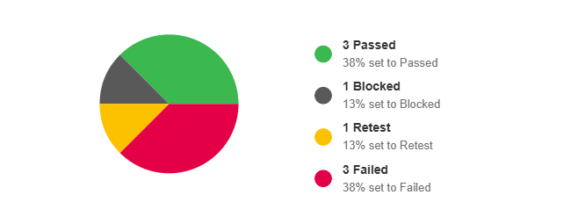

Список всех тест-кейсов:

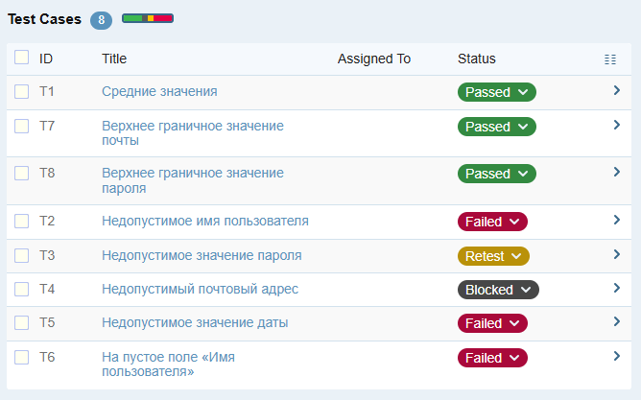

Позитивный тест-кейс:

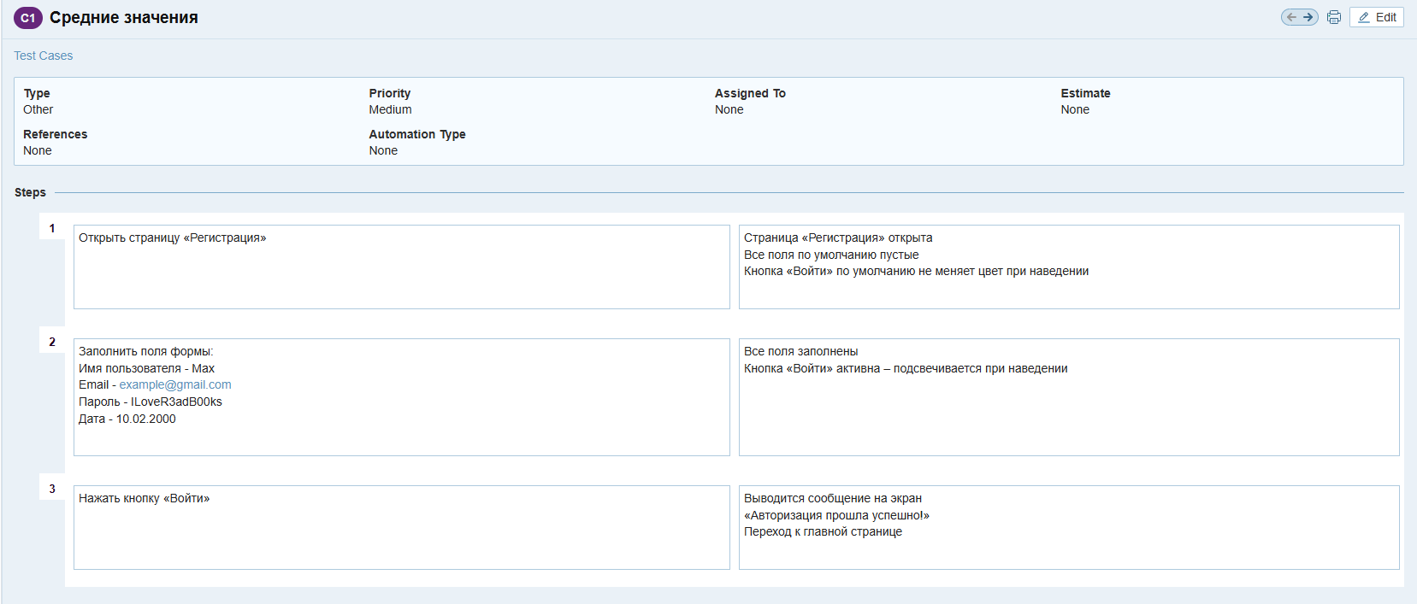

Негативный тест-кейс:

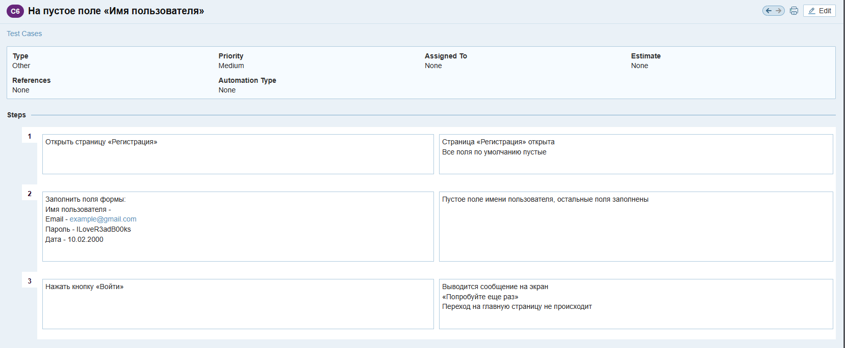

# Вывод

В результате проведенного тестирования было охвачено 42,4% требований, что свидетельствует о среднем уровне тестового покрытия. Из 33 требований было проверено 14.

Результаты выполнения тест-кейсов:

Пройдено: 3 теста (38%);

Заблокировано: 1 тест (13%);

Требует повторного тестирования: 1 тест (13%);

Провалено: 3 теста (38%).